**Atividade Dirigida - Aula XI - DWeb III**

______________________________________________________________________________________________

**Crie os algoritmos abaixo usando Laços de Repetição.**

1. (for) Escreva um programa Java para imprimir na tela todos os números ímpares de 299 a 101 em ordem decrescente.
2. (while) Escreva um programa Java capaz de solicitar ao usuário 10 valores inteiros e mostrar na tela do computador a quantidade de valores negativos digitados.

______________________________________________________________________________________________

Vamos desenvolver um algoritmo que leia um número inteiro e positivo e após a leitura seu programa deverá apresentar um menu ao usuário com as seguintes opções:

|  |
| --- |
| **1 – Visualizar o número digitado**  **2 – Alterar o número**  **3 – Visualizar Fatorial do número**  **4 – Visualizar somatório do número**  **5 – Visualizar quantidade de múltiplos do número**  **6 – Ver se o número é primo**  **0 - Sair** |

**UML da Classe Numero**

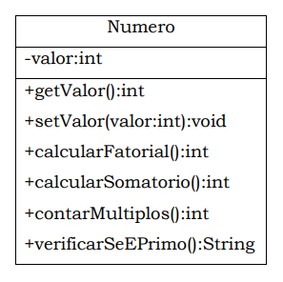

Classe Numero

|  |
| --- |
|  |

Perceba que na classe acima utilizamos **do while** nos métodos **calcularFatorial()**, **calcularSomatorio ()** e **contarMultiplos().** Os mesmos métodos poderiam ser feitos com a

instrução while

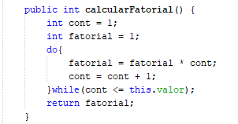

|  |
| --- |
|  |
|  |
|  |

Classe MainFatorial

|  |
| --- |
| package lacosrepeticao;  import java.util.Scanner;  public class MainFatorial {  public static void main(String[] args) {  Scanner ler = new Scanner(System.in);  Numero n1 = new Numero();    int numero;    do {  System.out.println("Informe um número positivo: ");  numero = ler.nextInt();  if(numero < 0)  System.out.println("Amigo, digite apenas números positivos: ");  }while(numero < 0);    int escolha;  do{  **System.out.println("1 - Visualizar o número digitado");**  **System.out.println("2 - Alterar o número");**  **System.out.println("3 - Visualizar Fatorial do Número ");**  **System.out.println("4 - Visualizar Somatório do Número");**  **System.out.println("5 - Visualizar quantidade de Múltiplos do número");**  **System.out.println("6 - Ver se é Número Primo");**  **System.out.println("0 - SAIR");**  **System.out.println("->");**    escolha = ler.nextInt();    switch(escolha) {  case 1:  System.out.println("Número digitado " + n1.getValor());  break;  case 2:  int novoNumero;  do {  System.out.println("Informe o novo Número ");  novoNumero = ler.nextInt();  if(novoNumero < 0);  System.out.println("Digite apenas números positivos");  }while(novoNumero < 0);  n1.setValor(novoNumero);  System.out.println("Número alterado com sucesso. ");  break;  case 3:  int fatorial = n1.calcularFatorial();  System.out.println("O fatorial de:" + n1.getValor() + "é " + fatorial);  break;  case 4:  int somatorio = n1.calcularSomatorio();  System.out.println("O somatório de " + n1.getValor() + "é " + somatorio);  break;  case 5:  int quantidade = n1.contarMultiplos();  System.out.println("A quantidade de múltiplos: " + quantidade);  break;  case 6:  System.out.println("O número " + n1.verificarSeEPrimo());  break;  case 0:  System.out.println(“Sai do programa”);  break;  default:  System.out.println("Opção Inválida");    }  }while(escolha != 0);  }  } |